**初一专题《世界的起点在哪里》拓展体验资源**

**经纬线的来历**

公元前334年，亚历山大渡海南侵，继而东征，随军地理学家尼尔库斯沿途搜索资料，准备绘制一幅“世界地图”。

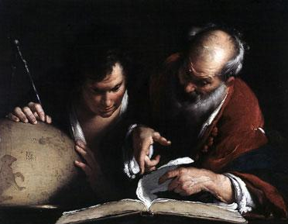

最早测算地球周长的人----埃拉托斯特尼

尼尔库斯发现沿着亚历山大东征的路线，由西向东，无论季节变换与日照长短都很相仿。于是作出了一个重要贡献-----第一次在地球上划出了一条纬线，这条线从直布罗陀海峡起，沿着托鲁斯和喜马拉雅山脉一直到太平洋。后来，长期担任古埃及亚历山大图书馆馆长的埃拉托斯特尼，测算出地球的圆周是46250千米，他画了一张有7条经线和6条纬线的世界地图。

公元120年，克罗狄斯·托勒密综合前人的研究成果，认为绘制地图应根据已知经纬度的定点做根据，提出地图上绘制经纬度线网的概念。为此，托勒密测量了地中海一带重要城市和观测点的经纬度，编写了8卷地理学著作。其中包括8000个地方的经纬度。为使地球上的经纬线能在平面上描绘出来，他设法把经纬绘成简单的扇形，从而绘制出一幅著名的“托勒密地图”。

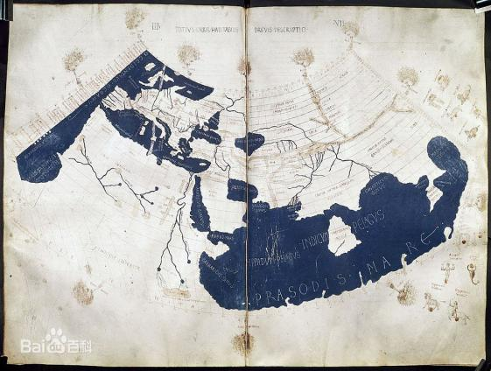

托勒密地图

15世纪初，航海家亨利开始把“托勒密地图”付诸实践。但是，经过反复考察，却发现这幅地图并不实用。亨利手下的一些船长遗憾地说：“尽管我们对有名的托勒密十分敬仰，但我们发现事实都与他说的相反。”正确地测定经纬度，关键需要有“标准钟”。制造准确的钟表在海上计时，显然比依靠天体计时要方便、实用得多。

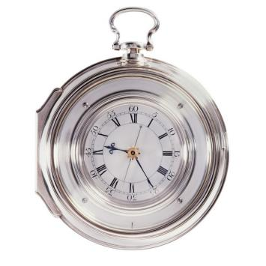

哈里森制作的H5

英国约克郡有位钟表匠哈里森，他用42年的时间，连续制造了5台计时器，一台比一台精确。第五台只有怀表那么大，测定经度时误差只有0.54公里。与此同时，法国制钟匠皮埃尔·勒鲁瓦设计制造的一种海上计时器也投入使用。至此，海上测定经度的问题终于初步得到了解决。

**【拓展任务】我眼中的“横纬竖经”**

经纬线交织形成了经纬网，同学们能否根据所学到的知识和技能，选择下列两个问题中的任意一个，用图形绘制出你看到的经纬网形状。

我从**赤道地区**看过去，发现经纬网的形状是这样的：

我从**南北极地区**看过去，发现经纬网的形状是这样的：